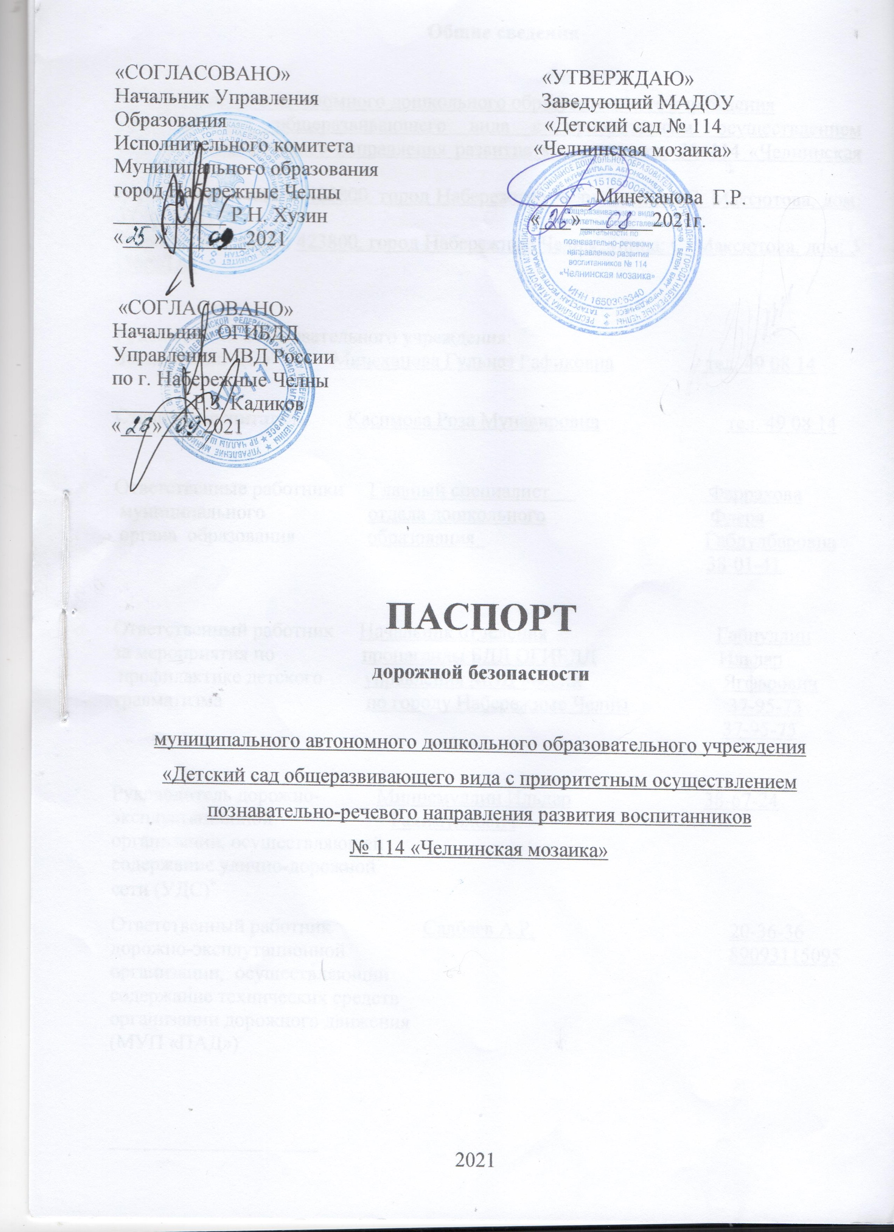
Общие сведения

Муниципального автономного дошкольного образовательного учреждения
«Детский сад общеразвивающего вида с приоритетным осуществлением познавательно-речевого направления развития воспитанников № 114 «Челнинская мозаика»
Юридический адрес: 423800, город Набережные Челны, улица: С. Максютова, дом: 5 (36/9/1А)
Фактический адрес: 423800, город Набережные Челны, улица: С. Максютова, дом: 5 (36/9/1А)

Руководители образовательного учреждения:
Заведующий ДОУ Минеханова Гульназ Рафиковна тел. 49 08 14

Старший воспитатель Касимова Роза Мунавировна тел. 49 08 14

Ответственные работники Главный специалист Фаррахова
муниципального отдела дошкольного Флера
органа образования образования Габдулбаровна
38-01-41

Ответственный работник Начальник отделения Гайнуллин
за мероприятия по пропаганды БДД ОГИБДД Ильдар
профилактике детского управления МВД России Ягфарович
травматизма по городу Набережные Челны 37-95-73
37-95-75

Руководитель дорожно- Миннемуллин Ильдар 38-67-24
эксплуатационной Рахимуллович
организации, осуществляющей
содержание улично-дорожной
сети (УДС)∗

Ответственный работник Салбаев А.Р. 20-36-36
дорожно-эксплутационной 89093115095 организации, осуществляющий
содержание технических средств
организации дорожного движения
(МУП «ПАД»)

Телефоны Дежурная часть управления
экстренных служб МВД ОП №4 «Электротехнический» 34-70-73
Оперативный дежурный ЭОВД 38-16-01
Районный участковый 8 9274841313
КТС 51-34-74
Дежурная часть УВД 02, 37-90-89
Пожарная охрана 01
Скорая помощь: 03
Телефоны оперативных служб:
ГО ЧС 34-28-17
ФСБ 37-90-88
Спасатели 77-77-01
МЧС 37-92-38
37-92-59

Содержание

- План-схемы МАДОУ «Детский сад № 114 «Челнинская мозаика»
1. Район расположения образовательного учреждения, пути движения транспортных средств и воспитанников детского сада.
2. Организация дорожного движения в непосредственной близости от образовательного учреждения с размещением соответствующих технических средств организации дорожного движения, маршруты движения детей и расположение парковочных мест.
3. Маршруты движения организованных групп детей от образовательного учреждения к стадиону, парку или спортивно-оздоровительному комплексу. (гимназии №2).
4. Пути движения транспортных средств к местам разгрузки/погрузки и рекомендуемые безопасные пути передвижения детей по территории образовательного учреждения.

II. Информация об обеспечении безопасности перевозок детей специальным транспортным средством (автобусом).

План-схемы образовательного учреждения

1.Район расположения образовательного учреждения, пути движения транспортных средств и детей (обучающихся, воспитанников)

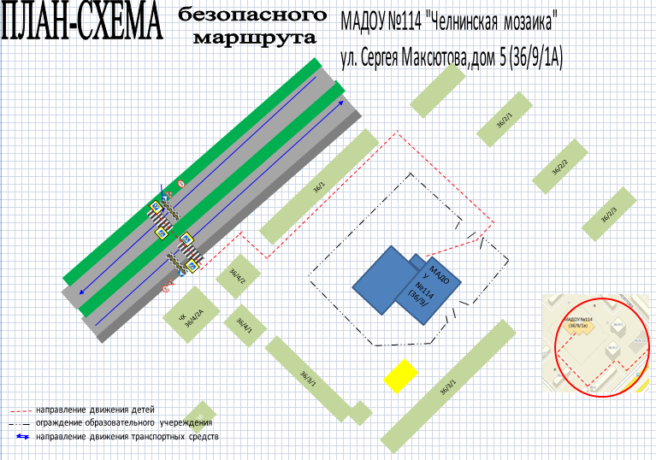

- - - - - путь следования детей от остановочных павильонов городского транспорта

2. Схема организации дорожного движения в непосредственной близости от образовательного учреждения с размещением соответствующих технических средств организации дорожного движения, маршрутов движения детей и расположения парковочных мест

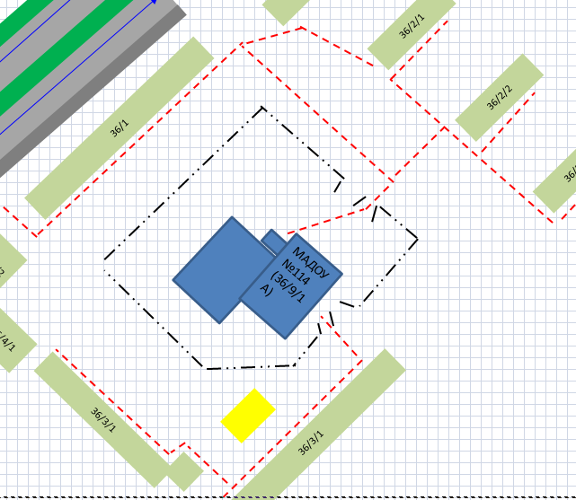

- - - - - пути следования маршрутов детей к образовательному учреждению
-..-..-.. ограждение образовательного учреждения

3. Маршруты движения организованных групп детей от образовательного учреждения к гимназии №2

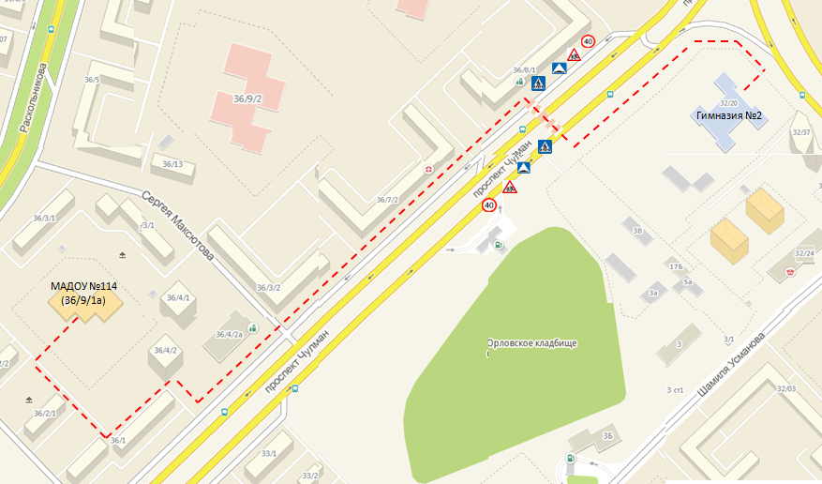

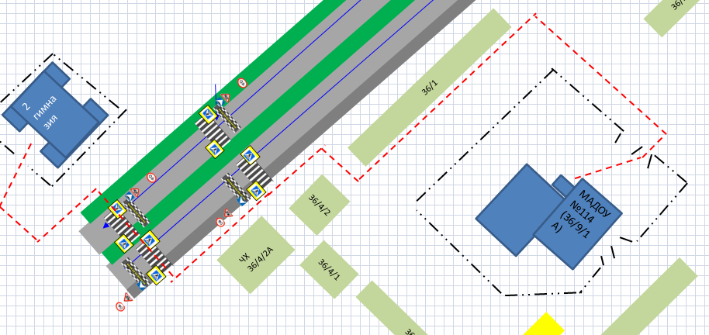

- - - - - путь безопасного следования детей

4. Пути движения транспортных средств к местам разгрузки/погрузки и рекомендуемые безопасные пути передвижения детей по территории образовательного учреждения.

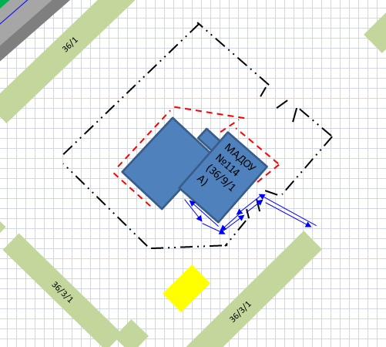

- - - - пути передвижения детей по территории образовательного учреждения
- - - - пути движения транспортных средств к местам разгрузки/погрузки

II. Информация об обеспечении безопасности перевозок детей специальным транспортным средством (автобусом).





